**Parallelschaltung**

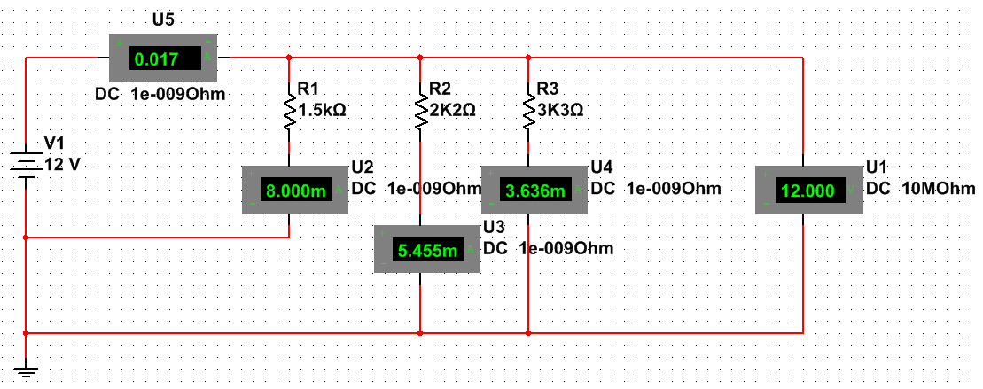

I1 = 7,93 mA gemessen

I2 = 5,36 mA gemessen

I3 = 3,61 mA gemessen